THÔNG TIN CHUNG VỀ SÁNG KIẾN
1. Tên sáng kiến: “Tích hợp tiết học ứng dụng trong phân phối chương trình tự chọn môn Hóa học”
2. Lĩnh vực áp dụng sáng kiến: Hóa học
3. Tác giả:
Họ và tên: PHẠM THỊ THU HUYỀN
Giới tính: Nữ
Ngày tháng/năm sinh: 02/11/1986
Trình độ chuyên môn: Thạc sĩ
Chức vụ: Nhóm trưởng chuyên môn
Đơn vị: Trường THPT Cẩm Giàng II
Điện thoại: 0982086211
4. Đồng tác giả: Không
5. Chủ đầu tư tạo ra sáng kiến: Không
6. Đơn vị áp dụng sáng kiến lần đầu: Trường THPT Cẩm Giàng II
Địa chỉ: Tân Trường- Cẩm Giàng- Hải Dương
Điện thoại: 0320.3785708
7. Các điều kiện cần thiết để áp dụng sáng kiến: Máy tính, máy chiếu, máy ảnh
8. Thời gian áp dụng sáng kiến lần đầu: Năm học 2015- 2016
HỌ TÊN TÁC GIẢ | XÁC NHẬN CỦA CƠ QUAN ĐƠN VỊ ÁP DỤNG SÁNG KIẾN

PHẦN 1: TÓM TẮT SÁNG KIẾN

1. Hoàn cảnh nảy sinh sáng kiến:
Sự phát triển kinh tế – xã hội trong bối cảnh toàn cầu hoá đặt ra những yêu cầu mới đối với người lao động, do đó cũng đặt ra những yêu cầu mới cho sự nghiệp giáo dục thế hệ trẻ và đào tạo nguồn nhân lực. Để đáp ứng yêu cầu đó, nền giáo dục phải đổi từ nền giáo dục mang tính hàn lâm, kinh viện, xa rời thực tiễn sang một nền giáo dục chú trọng việc hình thành năng lực hành động, phát huy tính chủ động, sáng tạo của người học. Định hướng quan trọng trong đổi mới phương pháp dạy học là phát huy tính tích cực, tự lực và sáng tạo, phát triển năng lực hành động, năng lực cộng tác làm việc của người học. Đó cũng là những xu hướng quốc tế trong cải cách phương pháp dạy học ở nhà trường phổ thông.
Nghị quyết Hội nghị Trung ương 8 khóa XI về đổi mới căn bản, toàn diện giáo dục và đào tạo nêu rõ: “Tiếp tục đổi mới mạnh mẽ phương pháp dạy và học theo hướng hiện đại; phát huy tính tích cực, chủ động, sáng tạo và vận dụng kiến thức, kỹ năng của người học; khắc phục lối truyền thụ áp đặt một chiều, ghi nhớ máy móc. Tập trung dạy cách học, cách nghĩ, khuyến khích tự học, tạo cơ sở để người học tự cập nhật và đổi mới tri thức, kỹ năng, phát triển năng lực. Chuyển từ học chủ yếu trên lớp sang tổ chức hình thức học tập đa dạng, chú ý các hoạt động xã hội, ngoại khóa, nghiên cứu khoa học. Đẩy mạnh ứng dụng công nghệ thông tin và truyền thông trong dạy và học”.
Theo chủ trương đó, đổi mới trong dạy học không dừng lại ở đổi mới phương pháp dạy học mà còn ở đổi mới nội dung kiến thức. Kiến thức đưa ra phải luôn mới mẻ, gần gũi với thực tế. Học sinh liên hệ giữa lý thuyết và thực hành, tự mình xây dựng được mối quan hệ biện chứng của chúng nhằm phát triển năng lực tự học, vận động, tư duy logic tạo ra sự yêu thích cho mỗi môn học. Trong một số bộ môn trong trường THPT có thêm PPCT tự chọn, ngoài mục đích giúp học sinh ôn tập, vận dụng, mở rộng kiến thức trong PPCT, rèn luyện các kỹ năng. Nó còn có thể phục vụ thêm mục đích gắn kết hơn giữa thực tế với lý thuyết, hướng dẫn học sinh tìm hiểu thực tế, xu hướng quốc tế liên quan đến mảng kiến thức đang học theo PPCT chính khóa. Qua quá trình thực tiễn trên, tôi đưa ra đề tài này với mong muốn chia sẻ và hoàn thiện hơn ý tưởng này ở phạm vi bộ môn Hóa học.
2. Mục tiêu:
- Trên cơ sở nghiên cứu đặc điểm tâm lí của học sinh THPT, khả năng tư duy logic, khả năng ghi nhớ, phương pháp học bài,… mà đề ra các biện pháp tổ chức dạy và học khắc phục lối truyền thụ áp đặt một chiều, ghi nhớ máy móc.
- Tập trung dạy cách học, cách nghĩ, khuyến khích tự học, tạo cơ sở để người học tự cập nhật và đổi mới tri thức, kỹ năng, phát triển năng lực. Chuyển từ học chủ yếu trên lớp sang tổ chức hình thức học tập đa dạng, chú ý các hoạt động xã hội, ngoại khóa, nghiên cứu khoa học.
- Kết hợp hợp lý truyền tải kiến thức khoa học, hệ thống kiến thức và liên hệ thực tế, giúp học sinh yêu thích môn học để tiếp nhận kiến thức dễ dàng và tự nhiên.
- Giúp cho học sinh hiểu một cách sâu sắc hơn về khả năng của bản thân, đồng thời tìm ra và kết hợp những phương pháp dạy và phương pháp học thích hợp với chương trình học hiện nay, phù hợp với xu hướng học tập ngày càng đổi mới và nâng cao chất lượng của HS trong tương lai.
3. Đối tượng và phạm vi nghiên cứu:
3.1. Đối tượng nghiên cứu:
- Học sinh và giáo viên dạy môn Hóa học. Tuỳ theo đối tượng của học sinh mà việc tổ chức, hướng dẫn, giao việc tìm ra kiến thức mới cho phù hợp, giúp học sinh hứng thú học tập hơn khi học thực nghiệm với đề tài này.
- Nhận thức, thái độ, khả năng ghi nhớ vận dụng kiến thức của học sinh khi học môn hóa học, khả năng tự thu thập, sắp xếp hệ thống thông tin từ kiến thức trên sách vở đến kiến thức thực tế, phát triển đa dạng năng lực và các kĩ năng của học sinh, giúp học sinh độc lập sáng tạo trong việc tiếp thu và vận dụng kiến thức.
3.2. Phạm vi nghiên cứu:
- PPCT tự chọn môn hóa học, PPCT chính khóa, sách giáo khoa hóa học THPT.
- Các tiết dạy tự chọn mở rộng, liên hệ thực tế, ứng dụng thực tế, tìm hiểu khoa học công nghệ nằm trong mảng kiến thức đang học theo PPCT chính khóa. Thông tin, kiến thức trong thực tế sản xuất, sách báo, trên internet.
4. Phương pháp nghiên cứu:
- Phân tích, tổng hợp trên cơ sở lý thuyết và thực tiễn đã được đúc kết của bản thân và các đồng nghiệp.
- Đối chiếu, so sánh ưu nhược điểm, thuận lợi và khó khăn
- Đưa ra phương án giả định, phân tích khả năng, cách thức tiến hành, dự đoán hiệu quả, ưu điểm, nhược điểm.
- Khảo sát thực tế, thống kê định tính và định lượng đối với một số phương án giả định.

PHẦN 2: MÔ TẢ SÁNG KIẾN
1. Thực trạng:
Qua nghiên cứu về công tác giảng dạy ở đơn vị công tác và ở một số đơn vị trường bạn khác, đi sâu khảo sát việc giảng dạy môn hóa học tôi nhận thấy:
- Hiện nay nhiều giáo viên đã và đang tích cực đổi mới trong dạy học. Nhiều phương pháp mới phát huy năng lực tự chủ, sáng tạo của học sinh được các giáo viên nghiên cứu đưa vào. Công nghệ thông tin được sử dụng rộng rãi với các công cụ phần mềm đa dạng, hiệu quả như power point, bản đồ tư duy, video thí nghiệm, tư liệu... giúp nâng cao tính trực quan cho bài dạy, học sinh dễ dàng, chủ động tiếp thu kiến thức một cách tự nhiên hơn. Đặc biệt các phương pháp mới như: Học sinh tự giảng, thảo luận nhóm, giáo viên giao việc, tổng hợp đánh giá đang được quan tâm sử dụng hiệu quả ở nhiều tiết học.
- Học sinh năng động, sáng tạo hơn trong cách tiếp thu kiến thức từ bài giảng của giáo viên và trong thực tế qua quá trình tự học. Thế hệ trẻ ngày nay được tiếp xuc với công nghệ thông tin từ rất sớm. mỗi ngày, một lượng thông tin rất lớn được truyền tải qua mạng internet toàn cầu là một kênh thu thập thông tin rất lớn.
- Có rất nhiều các cuộc thi tìm hiểu khoa học công nghệ, sáng tạo khoa học công nghệ dành cho học sinh THPT, THCS...
- Cơ sở vật chất của các nhà trường đều được nâng cấp phục vụ cho quá trình dạy học. Hầu hết các trường đều có trang thết bị máy chiếu, hóa chất, dụng cụ thí nghiệm, mô hình, tranh ảnh kèm theo.
- Tuy vậy một phần nhỏ các giáo viên vẫn ngại thay đổi, ít trau dồi thông tin, sử dụng chủ yếu các phương pháp dạy học truyền thống. Chỉ trong các tiết thao giảng, Giáo viên mới chuẩn bị công nghệ thông tin, dụng cụ thí nghiệm nên việc dạy và học đổi mới chưa thành thục tự nhiên.
- Việc đưa một tiết học tìm hiểu ứng dụng khoa học công nghệ còn là vấn đề mới mẻ, ít được áp dụng trong cả một tiết mà thường là một phần tích hợp nhỏ trong nội dung của bài giảng.

2. Ưu điểm – nhược điểm:
Qua nghiên cứu lí luận và thực nghiệm dạy học ở một số lớp cho thấy nhiều ưu điểm, đồng thời vẫn tồn tại một số những nhược điểm. Sau đây là những ưu điểm, nhược điểm được đúc kết lại.
2.1. Ưu điểm:
- Đưa ra những tiết học ứng dụng trong phân phối chương trình tự chọn giúp học sinh phát huy được tính độc tập, sáng tạo trong quá trình tìm hiểu, tiếp nhận kiến thức cũng như phát huy những kiến thức học được trong thực tế đời sống.
- Học sinh đoàn kết hơn, chủ động hơn trong quá trình phân công công việc, có tinh thần trách nhiệm, học hỏi, giúp đỡ lẫn nhau trong các hoạt động nhóm.
- Học sinh tự tin hơn khi trình bày những kiến thức tự mình tìm hiểu, lĩnh hội được, tự mình sắp xếp thông tin. Những tiết học này phát triển đồng đều nhiều kĩ năng, năng lực của học sinh như kĩ năng tính toán, kĩ năng xử lý thông tin, kĩ năng thực hành, ....; năng lực tư duy logic, năng lực tiếp nhận thông tin, sử dụng kiến thức học được vận dụng trong thực tế và ngược lại, năng lực hoạt động độc lập, năng lực hoạt động nhóm ....Giúp học sinh tiếp thu kiến thức thực tế một cách chủ động, tiếp cận công nghệ mới trong nước và quốc tế, đặc biệt phát huy được thế mạnh của học sinh khi được tiếp cận sớm với công nghệ thông tin.
- Huy động được tất cả học sinh tham gia xây dựng bài hào hứng, sôi nổi, với sản phẩm “kiến thức + kinh nghiệm + thông tin + hội họa + công nghệ thông tin + hình ảnh minh họa” do chính học sinh lập ra, trình bày sản phẩn của mình. Mang lại niềm vui cho học sinh, giáo viên giảng dạy và phụ huynh học sinh.
- Học sinh yêu thích môn học, yêu thích khoa học. Cách học này phát triển được năng lực, phát huy những kĩ năng, năng khiếu riêng của từng học sinh khi phân công, thực hiện công việc theo nhóm.
Bước đầu cho phép kết luận: Việc kết hợp những tiết học ứng dụng, tìm hiểu khoa học đời sống trong kết hợp việc đổi mới trong các phương pháp giảng dạy, kết hợp các phương tiện dạy học mới như sử dụng hình ảnh, công nghệ thông tin, hóa chất dụng cụ, bản đồ tư duy sẽ dần hình thành cho học sinh phương thức học tập, làm việc một cách chủ động, sáng tạo. Phát triển nhiều năng lực cần thiết cho học sinh, đồng thời giúp học sinh tự lĩnh hội được một lượng kiến thức mới, hình thành lối tư duy biện chứng để học sinh có thể tiếp nhận kiến thức tự nhiên hơn, ghi nhớ kiến thức sâu sắc hơn. Phương pháp này có tính khả thi cao góp phần đổi mới PPDH, nội dung kiến thức, cách tiếp nhận đặc biệt là đối với các lớp ở trường THPT trong bộ môn Hóa học nói riêng và các môn học khác nói chung.
Thứ nhất: Việc xây dựng những tiết học ứng dụng giúp tiết học sôi nổi, gần gũi và hấp dẫn. Do phương pháp chủ yếu được sử dụng trong tiết học là hoạt động nhóm, giáo viên giao việc, học sinh chia việc, chuẩn bị trước và tự trình bày phần kiến thức mà nhóm mình được giao chuẩn bị, nội dung bài học lại gấn liền với thực tế đời sống, một phần mang tính chất do học sinh lựa chọn theo một chủ đề mà giáo viên đưa ra làm cho tiết học gần gũi, hấp dẫn, các nhóm thi đua với nhau tạo không khí trong giờ học. Giáo viên có thể khuyến khích tinh thần học tập của học sinh bằng điểm số hoặc phần thưởng có tính chất giáo dục.
Thứ hai: Sự thành công và hiệu quả của tiết học phụ thuộc vào cả sự nỗ lực ở học sinh và giáo viên trong các khâu chuẩn bị trước khi lên lớp. Giáo viên phải sắp sếp các nhóm cho phù hợp, hướng dẫn học sinh phương thức chuẩn bị, học sinh phân công, thực hiện nhiệm vụ... Vì vậy, phát huy được tinh thần trách nhiệm, sự sáng tạo của mỗi học sinh cũng như sự đoàn kết ở mỗi nhóm. Không những, vậy trong mỗi nhóm các cá nhân không chỉ liên hệ với nhau mà còn hoạt động đối với phần việc phù hợp khả năng được giao nên phát huy được sở trường cũng như khiến học sinh hào hứng tham gia các hoạt động chuẩn bị, cũng như các hoạt động trên lớp. Về phía giáo viên, phải chuẩn bị trước từ ý tưởng, giáo án, các hoạt động cũng như tình huống xảy ra, trước khi giao việc cho học sinh. Phải sắp xếp hệ thống kiến thức cần đưa ra, thu thập thông tin liên quan để có thể ứng biến, tổ chức các hoạt động thật nhịp nhàng, phù hợp để tiết học mở rộng nhưng vẫn khắc sâu được nội dung cơ bản cần truyền đạt. Công việc trên cũng rèn luyện cho chính người giáo viên tinh thần trách nhiệm, sự chu đáo, tính sáng tạo, ý thức luôn luôn tự học để nâng cao chuyên môn.
Thứ ba: Bởi vì nội dung cần truyền đạt thường gắn liền với đời sống, thực tế sản xuất, hoặc những thông tin mở rộng, đổi mới mà giáo viên đã dự trù trước, hướng dẫn để học sinh tự tìm tòi và sắp xếp thông tin hoặc đưa ra giải pháp nên tiết học sẽ gần gũi, nhưng lại mang nhiều yếu tố sáng tạo, nội dung kiến thức không bó hẹp trong sách vở hoặc một chiều từ phía giáo viên. Điều này phát huy tính tích cực, chủ động, sáng tạo và vận dụng kiến thức, kỹ năng của người học; khắc phục lối truyền thụ áp đặt một chiều, ghi nhớ máy móc, khuyến khích tự học, tạo cơ sở để người học tự cập nhật và đổi mới tri thức, kỹ năng, phát triển năng lực. Chuyển từ học chủ yếu trên lớp sang tổ chức hình thức học tập đa dạng, chú ý các hoạt động xã hội, ngoại khóa, nghiên cứu khoa học. Học sinh phát huy được khả năng tư duy logic, sáng tạo, có hứng thú hơn trong quá trình học tập, ghi nhớ kiến thức sâu sắc hơn vì đã qua tự khảo sát thực tế hoặc qua vận dụng thực tế. Đây là phương thức tư duy có tính biện chứng cao.
Thứ tư: Những tiết học này sẽ sử dụng linh hoạt những phương pháp đổi mới trong dạy học, kết hợp nhiều công cụ dạy học do chính giáo viên và học sinh cùng chuẩn bị như: tranh ảnh, sơ đồ, biểu đồ, bản đồ tư duy, các sile, video; bảng phụ, phiếu học tập. Cùng với sự trải nhiệm thực tế của cả giáo viên và học sinh, vận dụng kiến thức học được vào tình huống giáo viên đưa ra hoặc thực tế đời sống nên tiết học có tính tương tác cao; phát huy vai trò của công nghệ thông tin mang lại cả hai hiệu quả, hiêu quả về tính trực quan, sinh động, khả năng liên hệ thực tế và hiệu quả về trình tự tư duy, khả năng cô đọng, khắc sâu kiến thức cũng như mở rộng tri thức, cách nghĩ cách làm trong mỗi học sinh. Giúp học sinh có một cái nhìn đúng và đủ hơn với đề đưa ra trong sách vở đối với thực thế và ngược lại. Đẩy cao vai trò của người học, đồng thời, giúp đẩy mạnh phong chào nghiên cứu khoa học trong các trường THPT.
Thứ năm: Tuy chủ yếu là sự mở rộng, liên hệ thực tế nhưng nội dung vẫn phải xoay quanh một mảng kiến thức song song với chương trình chính khóa nên vẫn đảm bảo yêu cầu sư phạm, khắc sâu hơn kiến thức cho học sinh trong khi vận dụng thực tế.
2.2. Nhược điểm:
Thứ nhất: Để chuẩn bị cho một “tiết học ứng dụng” yêu cầu sự đầu tư nhiều thời gian từ cả phía giáo viên và học sinh. Mặc dù có thể tận dụng tối đa những phương tiện đơn giản nhưng có thể tốn kém hơn việc đưa ra một tiết ôn tập kiến thức trong một tiết tự chọn.
Thứ hai: Với phương pháp này phải có sự chuẩn bị chu đáo từ cả giáo viên và học sinh. Trong quá trình hoạt động nhóm đôi khi sẽ có những cá nhân phụ thuộc vào kết quả của người khác, các bước lên lớp của giáo viên, các hoạt động của giáo viên và học sinh cùng với công cụ dạy và học không nhịp nhàng sẽ khiến tiết học bị rối và không thực hiện được mục tiêu kiến thức kĩ năng mà giáo viên đề ra, không mang lại hiệu quả mà còn có thể gây tác dụng ngược.
3. Giải pháp:
3.1. Mục tiêu của giải pháp:
- Tận dụng những ưu điểm nổi bật của phương pháp dạy học ứng dụng liên hệ thực tế trong một số tiết tự chọn: kết hợp công nghệ thông tin, định hướng cho học sinh lối tư duy mạch lạc, chú trọng phát huy năng lực tự học, năng lực tư duy logic cũng như năng lực điều tiết phù hợp giữa hoạt động cá nhân và tập thể của học sinh, thiết kế tiết dạy phù hợp với phương pháp.
- Đề ra cách thức, yêu cầu về sự chuẩn bị của cả giáo viên, học sinh cho một tiết dạy để trách những tác dụng ngược.
3.2. Nội dung, cách thức thực hiện giải pháp:
Từ những ưu nhược điểm trên, tôi thấy việc đưa vào PPCT tự chọn những “tiết học ứng dụng” trong giảng dạy mang lại hiệu quả không nhỏ. Tuy vậy, để sử dụng có hiệu quả, cần có sự chuẩn bị chu đáo, cần tận dụng các thế mạnh và ưu điểm nổi bật của các hoạt động tổ chức, các công cụ được sử dụng, tận dụng phù hợp, hiệu quả CNTT và tránh những hiệu ứng ngược. Phải biết cách kết hợp với các phương pháp đổi mới khác nhau trong thiết kế tiết dạy, đặc biệt vẫn không thiếu vài trò của những phương pháp truyền thống như: thuyết trình, vấn đáp, ghi bảng…
Các nhóm chuyên môn cần đầu tư thời gian, nghiên cứu, thảo luận và thống nhất đưa ra nội dụng “tiết học ứng dụng”; thời điểm phù hợp xen kẽ trong những tiết ôn tập, rèn luyện kĩ năng cơ bản trông thường trong PPCT tự chọn sao cho khả thi, phù hợp với nội dung đang giảng dạy trong PPCT chính. Cần phải xác định mối quan hệ chặt chẽ giữa việc học tập kiến thức cơ bản và vận dụng thực tế. Mục đính chính phải xác định, việc áp dụng tiết học ứng dụng yêu cầu chủ đạo vẫn là khắc sâu lý thuyết nhờ liên hệ và vận dụng thực tế, sử dụng công nghệ hiện đại trong giảng dạy không có nghĩa là đổi mới phương pháp dạy học.
Bản thân giáo viên phải chuẩn bị trước nội dung bài học cần truyền tải để vạch ra các hoạt động cơ bản, phương pháp sử dụng, thu thập thông tin mới nhất liên quan; chia nhóm, hướng dẫn học sinh chuẩn bị ở nhà theo phân công công việc của mỗi nhóm. Việc chuẩn bị của học sinh gồm thông tin tra cứu được, hinh anh thu thập được, hoặc thí nghiệm mô phỏng đơn giản, giải pháp đưa ra cho một yêu cầu giáo viên. Giáo viên tổ chức các hoạt động trên lớp, chủ động đổi mới phương pháp, kết hợp các thiết bị dạy học, hoạt động dạy học một cách linh động; kết hợp dùng bảng, học sinh có thể thuyết trình, sau đó giáo viên – học sinh, học sinh – giáo viên, học sinh – học sinh vấn đáp; giáo viên cô đọng, tổng kết kiến thức. Sự chuẩn bị phải hết sức chu đáo, nội dung gần gũi, đơn giản, các hoạt động phải mạch lạc để có thể gói gọn trong thời gian một tiết học, hoặc chia phần việc cho hai tiết học. Việc kết hợp công nghệ thông tin, dụng cụ thí nghiệm trong những tiết học này là ưu tiên, học sinh có thể chuẩn bị trước slide, thí nghiệm ở mức đơn giản, trình bày trên lớp. Bản thân mỗi giáo viên phải căn cứ vào đặc thù của môn học, trình độ học sinh trong lớp và điều kiện cơ sở vật chất của từng trường để đưa ra phương pháp giảng dạy hợp lý.
Thứ nhất: Giáo viên phải xác định mục tiêu của bài học nằm trong mục tiêu khung chương trình chính. Giáo viên tìm ra cách thiết kế, đưa ra phần chuẩn bị của học sinh, giáo viên, hoặc hướng dẫn học sinh về hình thức và thời gian.
Thứ hai: Giáo viên thiết kế một tiết học có sự chuẩn bị kĩ các hoạt động là vô cùng quan trọng đối với giáo án, đối với các hoạt động trên lớp thiết kế làm sao để học sinh là trung tâm, chủ động trình bày giải thích kết quả nhóm làm được, giáo viên hướng dẫn vấn đáp, tổng hợp nôi dung, tổng kết nội dung chính của bài.
4. Đề xuất một số “tiết học ứng dụng” tích hợp trong PPCT tự chọn Hóa học
Với đặc trưng PPTC Hóa học của trường tôi là 0,5 tiết/ tuần. Nhóm hóa thống nhất để 9 tiết / kỳ học: Kì I từ tuần 9 đến tuần 18, kì II từ tuần 28 đến tuần 36.
  - Với PPCT tự chọn khối 10:
- TC10 : Tìm hiểu về tác động của quá trình sản xuất axit sunfuric đến môi trường - mưa axit.
Thời gian: Tuần 28
PPCT chính:
28 | 55 | Bài 33: Axit sunfuric. Muối sunfat (tiết1) ( Phần I. hết 3. Ứng dụng)
28 | 56 | Bài 33: Axit sunfuric. Muối sunfat (tiết1) ( Phần I.3; phần II)
- TC- 13: Ứng dụng các yếu tố ảnh hưởng đến tốc độ phản ứng.
Thời gian: Tuần 31
PPCT chính:
31 | 61 | Bài 36: Tốc độ phản ứng hoá học  (tiết 1) ( Phần I, phần II, hết phần 3)
31 | 62 | Bài 36: Tốc độ phản ứng hoá học  (tiết 2) ( Phần còn lại của II, III)
- TC -15: Ứng dụng các yếu tố ảnh hưởng đến cân bằng hóa.
Thời gian: tuần 31
PPCT chính:
33 | 65 | Bài 38: Cân bằng hoá học (tiết 2)  (phần II, III)
33 | 66 | Bài 39: Luyện tập: Tốc độ phản ứng và Cân bằng hoá học (tiết 1) (củng cố lý thuyết)
4.2. Với PPCT tự chọn khối 11 :
- TC- 2: Phân bón hóa học.
Thời gian: Tuần 10
PPCT chính:
10 | 19 | Bài 12: Phân bón hóa học
10 | 20 | Bài 14: Bài thực hành số 2: Tính chất của một số hợp chất nitơ, photpho.
- TC – 11: Tác hại của việc lạm dụng rượu trong đời sống con người.
Thời gian: Tuần 29:
PPCT chính:
29 | 57 | Bài 40: Ancol ( tiết 3) (còn lại)
29 | 58 | Bài 41: Phenol.
- TC – 14: Làm dấm.
Thời gian: Tuần 33:
PPCT chính:
33 | 65 | Bài 45: Axit cacboxylic.(tiết 2)  (còn lại)
33 | 66 | Bài 46: Luyện tập: Andehit -Xeton -Axit cacboxylic (hệ thống lý thuyết)
  - Với PPCT tự chọn khối 12:
- TC – 1: Tác hại của thuốc lá.
Thời gian: Tuần 9:
PPCT chính:
9 | 17 | Bài 11: Peptit và Protein (tiết 2) (hết phần II)
9 | 18 | Bài 12: Luyện tập: Cấu tạo và tính chất của amin, amino axit và protein
- TC – 3: Vật liệu polime thân thiện với môi trường
Thời gian: Tuần 11:
PPCT chính:
11 | 21 | Bài 13: Vật liệu polime (tiết 1)  (hết phần II. Tơ)
11 | 22 | Bài 14: Vật liệu polime (tiết 2)  (Còn lại)
- TC – 15: Công nghệ hóa chất thân thiện với vôi trường
Thời gian: Tuần 33:
PPCT chính:
33 | 65 | Bài 43: Hoá học và vấn đề phát triển kinh tế
33 | 66 | Bài 44: Hoá học và vấn đề xã hội

- Giáo án mô phỏng:

TC – 10
TÌM HIỂU VỀ TÁC ĐỘNG CỦA QUÁ TRÌNH SẢN XUẤT AXIT SUNFURIC ĐẾN MÔI TRƯỜNG – MƯA AXIT
I. Mục tiêu
1. Kiến thức – kĩ năng
* Kiến thức:
- Học sinh nắm được các phương pháp, sơ đồ điều chế axit Sufuric trong công nghiêp.
- Học sinh nắm được các tác động của quá trình sản xuất axit Sunfuric đến môi trường.
- Học sinh biết được hiện tượng mưa axit, nguyên nhân, khí thải trong quá trình sản xuất axit Sunfuric, một trong các nguyên nhân gây ra hiện tượng mưa axit.
- Học sinh biết được các giải pháp để hạn chế ảnh hưởng xấu đến môi trường trong quá trình sản xuất axit Sunfuric
* Kĩ năng:
- Học sinh rèn luyện kĩ năng tìm hiểu, chọn lọc, phân loại thông tin.
- Học sinh rèn luyện kĩ năng lập kế hoạch, đưa ra giải pháp.
- Rèn luyện kĩ năng sử dụng công nghệ thông tin.
- Rèn luyện kĩ năng viết phương trình hóa học.
2. Phát triển năng lực học sinh:
- Phát triển năng lực sử dụng ngôn ngữ hoá học, năng lực tư duy logic biện chứng, liên hệ thực tế với lý thuyết, năng lực sử dụng lý thuyết học được để giải quyết vấn đề thực tế.
- Phát triển năng lực làm việc nhóm, và làm việc cá nhân, năng lực tự học.
- Phát triển năng lực tổ chức, năng lực trình bày, và năng lực riêng của mỗi cá nhân.
- Phát triển năng lực tính toán.
3. Thái độ:
- Học sinh có ý thức bảo vệ môi trường, có ý thức sử dụng những kiến thức học được để vận động mọi người cùng chung tay bảo vệ môi trường, có tinh thần cộng đồng.
- Học sinh có ý thức trách nhiệm thực hiện nhiệm vụ được giao khi tham gia các hoạt động nhóm.
- Học sinh hứng thú, yêu thích môn học, có ý thức tự học, cố gắng hoàn thành tốt những yêu cầu của giáo viên.
II. Phương pháp: Làm việc nhóm, học sinh tự trình bày, đàm thoại, thảo luận giữa giáo viên và học sinh, học sinh và học sinh…
III. Chuẩn bị.
GV:
- Giáo viên tìm hiểu trước thông tin về mưa axit, về các nhà máy sản xuất axit Sunfuric ở Việt Nam, thế giới, tìm hiểu thông tin về ảnh hưởng xấu của quá trình sản xuất axit Sunfuric đến môi trường, dặc biệt vấn đề mưa axit.
- Giáo viên chuẩn bị dự phòng trước các mô hình, hình ảnh, sơ đồ về vấn đề đang tim hiểu.
- Giáo viên xây dựng thiết kế trước công việc cần giao cho học sinh, hướng dẫn học sinh chuẩn bị ở nhà bằng tranh ảnh hoặc Power point.
- Máy tính
- Hệ thống câu hỏi liên quan đến bài học
HS:
- Ôn tập kiến thức trong bài axit Sunfuric
- Chia làm 4 nhóm, nhóm trưởng chia việc cho mỗi thành viên, chuẩn bị trước hình ảnh, tư liệu liên quan đến phần của nhóm mình, tập hợp thông tin để làm thành một bản Powerpoint ngắn, đưa ra cách trình bày và gửi bài cho giáo viên trước khi lên lớp 1 ngày
- Công việc cho các nhóm:
Nhóm 1: Chuẩn bị các tư liệu về vai trò, các phương pháp sản xuất axit sunfuric, ưu nhược điểm của mỗi phương pháp, tình hình sản xuất axit Sunfuric trên thế giới và ở Việt Nam.
Nhóm 2: Chuẩn bị tư liệu về các ảnh hưởng của quá trình sản xuất axit sunfuric đến môi trường, hình ảnh, minh chứng .
Nhóm 3: Chuẩn bị tư liệu để nêu khái niệm về mưa axit, nguyên nhân dẫn đến mưa axit, ảnh hưởng của mưa axit đối với các sinh vật, đời sống sản xuất của con người. Nhóm 3 cũng đưa ra tác động của quá trình sản xuất axit sunfuric với hiện tượng mưa axit.
Nhóm 4: Đưa ra giải pháp cho vấn đề môi trường đối với việc sản xuất axit sunfuric.
GV: Yêu cầu các nhóm chỉ rõ nguồn tài liệu.
IV. Tiến trình giảng dạy
- Ổn định
- Kiểm tra bài ( không kiểm tra bài cũ)
- Bài mới.
Hoạt động của thầy và trò | Nội dung
HĐ 1: Nhóm 1(10 p) vai trò axit sunfuric, phương pháp sản xuất axit sunfuric.  Phát triển năng lực học sinh:  - Phát triển năng lực sử dụng ngôn ngữ hoá học, năng lực tư duy logic biện chứng, liên hệ thực tế với lý thuyết.  - Phát triển năng lực làm việc nhóm, năng lực trình bày.  Phương pháp: Làm việc nhóm, học sinh tự trình bày, đàm thoại, thảo luận giữa giáo viên và học sinh, học sinh và học sinh…  GV: Giới thiệu nhóm 1 trình bày  HS nhóm 1: cử đại diện trình bày, chỉ ra vai trò của axit sunfuric với nền kinh tế, với các ngành công nghiệp, giới thiệu lại sơ đồ sản xuất theo lý thuyết, đưa ra một số phương pháp tìm hiểu được, giải thích ngắn gọn, tình hình sản xuất axit Sunfuric trên thế giới và ở Việt Nam. (Một HS trình bày, một HS điều chỉnh các slide)  HS cả lớp theo dõi, ghi chép, đặt câu hỏi thảo luận.  GV: cùng thảo luận.  GV: hệ thống lại kiến thức trọng tâm: vai trò và các phương pháp chính để sản xuất axit sunfuric.  HĐ 2: Nhóm 2 (10 p) Ảnh hưởng của các quá trình sản xuất axit Sunfuric đến môi trường.  Phát triển năng lực học sinh:  - Phát triển năng lực sử dụng ngôn ngữ hoá học, năng lực tư duy logic biện chứng, liên hệ thực tế với lý thuyết.  - Phát triển năng lực làm việc nhóm, năng lực trình bày.  Phương pháp: Làm việc nhóm, học sinh tự trình bày, đàm thoại, thảo luận giữa giáo viên và học sinh, học sinh và học sinh…  GV: Giới thiệu nhóm 2 trình bày  HS nhóm 2: cử đại diện trình bày, chỉ ra các tác động đến môi trường trong quá trình sản xuất axit sunfuric, nêu rõ minh chứng nếu có. (Một HS trình bày, một HS điều chỉnh các slide)  HS cả lớp theo dõi, ghi chép, đặt câu hỏi thảo luận.  GV: cùng thảo luận.  GV: hệ thống lại kiến thức trọng tâm: liệt kê những tác động chính đến môi trường trong quá trình sản xuất axit sun furic. Giới thiệu hiện tượng mưa axit.  HĐ3 : Nhóm 3 (10 p) mưa axit  Phát triển năng lực học sinh:  - Phát triển năng lực sử dụng ngôn ngữ hoá học, năng lực tư duy logic biện chứng, liên hệ thực tế với lý thuyết.  - Phát triển năng lực làm việc nhóm, năng lực trình bày.  Phương pháp: Đàm thoại, thảo luận…  GV: Giới thiệu nhóm 3 trình bày  HS nhóm 3: cử đại diện trình bày, chỉ ra khái niệm, nguyên nhân, hậu quả của mưa axit. Đưa ra hình ảnh, minh chứng cụ thể. Nêu thực trạng tại Việt Nam và thế giới. HS nêu rõ quá trình sản xuất axit sunfuric tác động thế nào đến hiện tượng mưa axit. Yêu cầu tìm hiểu giải pháp. (Một HS trình bày, một HS điều chỉnh các slide)  HS cả lớp theo dõi, ghi chép, đặt câu hỏi thảo luận.  GV: cùng thảo luận.  GV: hệ thống lại và đưa về trọng tâm: khái niệm, nguyên nhân, hậu quả của mưa axit. Tổng kết ngắn gọn 3 nhóm, yêu cầu nhóm 4 đưa ra giải pháp.  HĐ4 : Nhóm 4(10 p) giải pháp  Phát triển năng lực học sinh:  - Phát triển năng lực sử dụng ngôn ngữ hoá học, năng lực tư duy logic biện chứng, liên hệ thực tế với lý thuyết.  - Phát triển năng lực làm việc nhóm, năng lực trình bày.  Phương pháp: Làm việc nhóm, học sinh tự trình bày, đàm thoại, thảo luận giữa giáo viên và học sinh, học sinh và học sinh…  GV: Giới thiệu nhóm 4 trình bày  HS nhóm 4: cử đại diện trình bày, chỉ ra các giải pháp đã được sử dụng, giải pháp đề xuất . Đưa ra hình ảnh, minh chứng cụ thể. (Một HS trình bày, một HS điều chỉnh các slide)  HS cả lớp theo dõi, ghi chép, đặt câu hỏi thảo luận.  GV: cùng thảo luận.  GV: hệ thống lại và đưa về trọng tâm: các giải pháp chính, nhận xét giải pháp của nhóm 4.  HĐ5 : (05 p) Tổng kết bài  Phát triển năng lực học sinh:  - Phát triển năng lực tư duy hệ thống.  Phương pháp: thuyết trình.  GV: Hệ thống kiến thức bài bằng sơ đồ, nhận xét và chấm điểm các nhóm, nhắc nhở học sinh về nhà tìm hiểu thêm, xem trước bài mới theo PPCT chính khóa | I. Vai trò axit sunfuric, phương pháp sản xuất axit sunfuric.  2. Vai trò:  Hầu như mọi ngành sản xuất hóa học trên thế giới đều trực tiếp hoặc gián tiếp sử dụng axit sunfuric: ngành sản xuất phân bón(Supephotphat, amoniphotphat), thuốc trừ sâu, chất giặt rửa tổng hợp, tơ sợi hoá học, chất dẻo, sơn màu, phẩm nhuộc, dược phẩm, chế biến dầu mỏ, ...  2. Tình hình sản xuất axit Sunfuric trên thế giới và Việt Nam:  - Sản lượng axit này trên thế giới ngày càng tăng. Trong đó Mỹ và Trung Quốc được coi là hai nước đứng đầu về sản lượng axit Sunfuric.  - Ở Việt Nam axit sunfuric được sản xuất rất rộng rãi để phục vụ cho nền công ngiệp hóa học nước nhà.  - Ba công ty sản xuất axit Sunfuric lớn trong nước: Nhà máy Supephotphat Lâm Thao – Phú Thọ; Nhà máy hóa chất Tân Bình; Nhà máy Supe lân Long Thành – Bến Tre.  3. Phương pháp sản xuất:  Sơ đồ lý thuyết:  S  SO₂→SO₃→H₂SO₄.nSO₃→H₂SO₄  FeS₂  Phương pháp sản xuất:  Hai phương pháp thông dụng để sản xuất axit sunphuric: phương pháp tiếp xúc, phương pháp tháp.  Trên thế giới, phương pháp tiếp xúc là công nghệ hiện đại và được áp dụng phổ biến nhất. Theo phương pháp tiếp xúc, có 2 loại dây chuyền sau:  * Dây chuyền tiếp xúc và hấp thụ 1 lần (tiếp xúc đơn).  * Dây chuyền tiếp xúc và hấp thụ 2 lần (tiếp xúc kép).  II. Ảnh hưởng của các quá trình sản xuất axit Sunfuric đến môi trường.  1. Khí thải:  Khí axit :  - Thành phần: chủ yếu là khí SO₂, ngoài ra còn có SO₃ và mù H₂SO₄  - Ảnh hưởng:  + SO₂ là chất gây nhiều tác hại đối với sức khỏe con người.  + SO₂ là nguyên nhân chính gây ra mưa axit.  Bụi: phát sinh từ các quá trình chuẩn bị nguyên liệu, vận chuyển nguyên liệu, trong quá trình đốt nhiên liệu, khói lò.  Tác hại:  + Bụi ảnh hưởng rất lớn đến sức khỏe  con người.  + Làm cây bị còi cọc, có thể chết.  2. Chất thải rắn:  Thành phần  + Các loại xỉ quặng  + Quặng rơi vãi  + Trong quá trình sản xuất có sử dụng một số loại chất xúc tác.  + Các máy móc trang thiết bị trong nhà máy rất dễ bị ăn mòn, phải được thay thế.  Tác hại:  + Ảnh hưởng tới các loài sinh vật và cả con người.  + Gây bệnh tật cho con người.  + Tốn các diện tích đất để chôn lấp.  3. Chất thải lỏng:  Thành phần:  - Nước thải:  - Chất thải lỏng khác như: dầu mỡ trong bảo trì, sửa chữa máy móc,…  Tác hại: ảnh hưởng tới hệ thủy sinh vật, gây bệnh về da cho những người sử dụng nước đó trong sinh hoạt.  III. Mưa axit:  1. Khái niệm:  Mưa axit là hiện tượng mưa mà trong nước mưa có độ pH dưới 5,6 được tạo ra bởi lượng khí thải SO₂ và NO_{x}.  2. Nguyên nhân:  Sự gia tăng lượng oxit của lưu huỳnh và nitơ ở trong khí quyển do hoạt động của con người gây nên. Bao gồm:  - Ôtô, nhà máy nhiệt điện và một số nhà máy khác khi đốt nhiên liệu đã xả khí SO₂, NO vào khí quyển.  - Các loại nhiên liệu như than đá, dầu khí mà chúng ta đang dùng đều có chứa S và N. Khi cháy trong môi trường không khí có thành phần O₂, chúng sẽ biến thành SO₂ và NO₂  -Trong quá trình mưa, dưới tác dụng của bức xạ môi trường, các oxid này sẽ phản ứng với hơi nước trong khí quyển để hình thành các axit như H₂SO₄, axit Sunfur, axit Nitric.  3. Hậu quả:  - Mưa axit gây hại cho sự sống của các loài thực vật.  - Lượng mưa axit làm độ pH ở ao hồ bị giảm, các sinh vật sống trong đó bị suy yếu hoặc chết hoàn toàn.  - Mưa axit làm suy thoái đất và gây ảnh hưởng xấu tới nguồn ngầm.  - Mưa axit có thể làm hỏng các tòa nhà, di tích lịch sử.  - Mưa axit cũng làm tăng ăn mòn tỷ lệ các kim loại, đặc biệt là sắt, thép,và đồng.  - Mưa axit làm giảm tuổi thọ các công trình xây dựng, làm ăn mòn bề mặt bằng đá của các công trình.  - Mưa axit ảnh hưởng xấu đến sức khỏe con người thông qua không khí và ô nhiễm đất.  4. Quá trình sản xuất axit sunfuric tác động đến hiện tượng mưa axit.  - Khí thải chủ yếu trong quá trình sản xuất axit Sunfuric SO₂ là nguyên nhân chính gây ra mưa axit:  SO₂ bị oxi hóa thành SO₃ → kết hợp với hơi nước tạo ra mưa axit.  IV. Giải pháp :  1. SO₂  + Đánh giá lựa chọn loại lò đốt  + Sử dụng nguyên liệu khác như S nguyên chất (giảm lượng chất thải)  + Sử dụng than có ít hàm lượng Sunfua hơn  + Thay đổi xúc tác: xúc tác ít độc hơn và có khả năng chuyển hóa phản ứng cao hơn.  + Lựa chọn sơ đồ tiếp xúc kép (hiệu suất cao hơn tiếp xúc đơn.  + xử lý SO₂ trước khi đư khí thải ra ngoài.  2. Bụi :  Biện pháp xử lý chủ yếu là thu hồi bụi trong khí thải. Có 2 phương pháp xử lý chính là:  * Phương pháp cơ học.  * Phương pháp lọc điện.  3. Chất thải rắn.  Thu gom, tái sử dụng, hạn chế tối đa sự phát thải. Phần còn lại, những chất thải rắn xử lý loại bỏ chất độc, khó phân hủy trước khi thải ra.  4. Chất thải lỏng  - Nước làm mát axit: giảm thiểu lượng nước thải, tái sử dụng nước thả, tuần hoàn nước làm mát  - Toàn bộ lượng nước thải từ nhà máy thải ra cần được xử lý bằng các phương pháp khác nhau để có thể đạt tiêu chuẩn thải ra môi trường.  V. Tổng kết  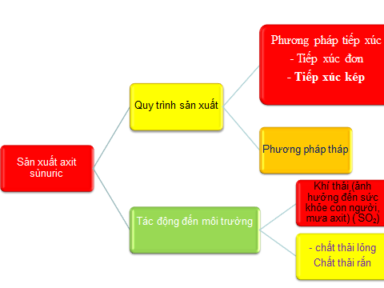
- Kết quả:
Sau đây là hình ảnh các slide thu được từ học sinh một lớp đã qua thực nghiệm:
Nhóm 1:
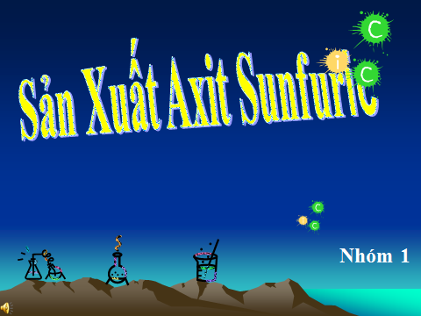
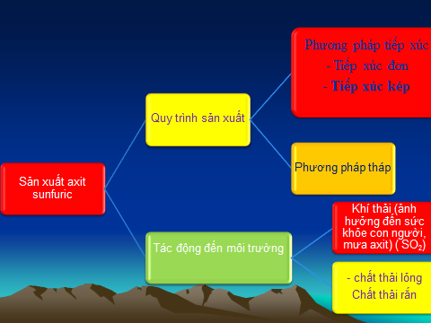
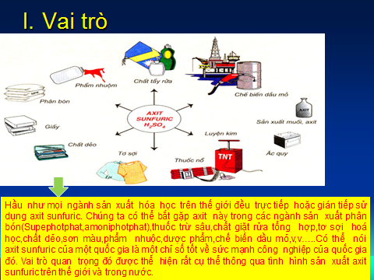

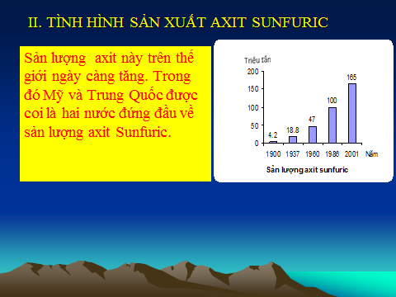
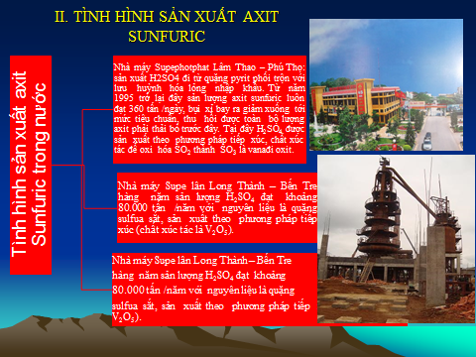

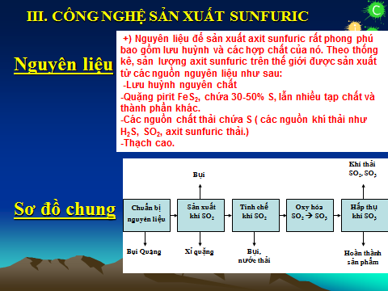
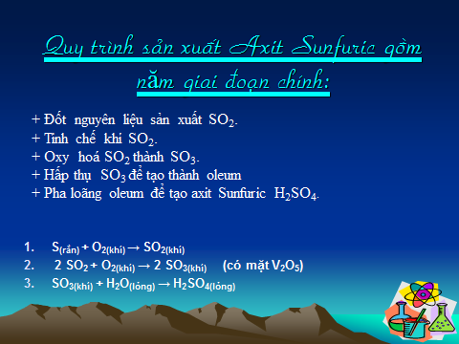

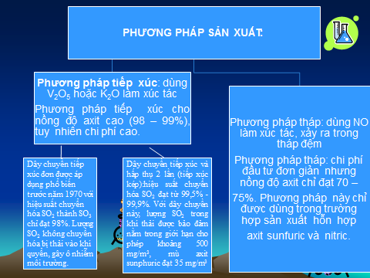
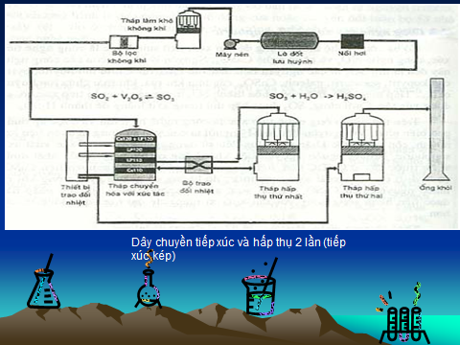
Nhóm 2:

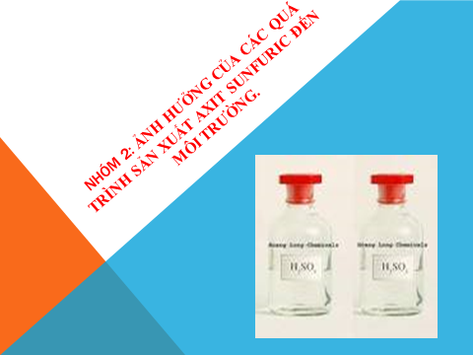
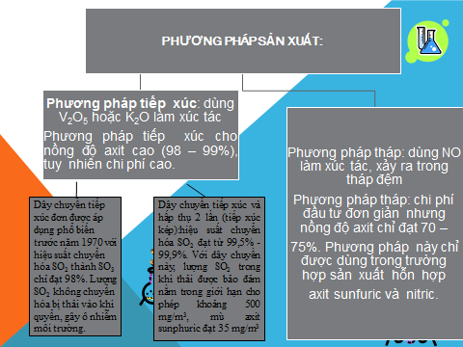

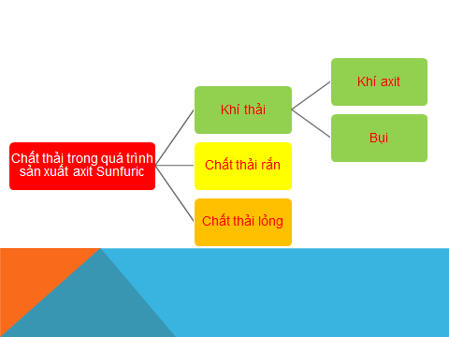
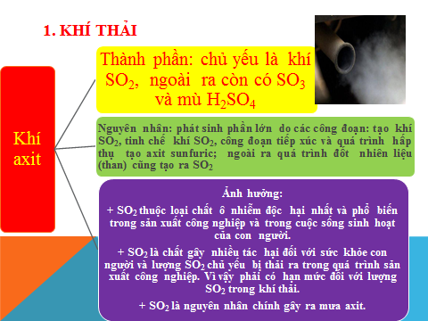

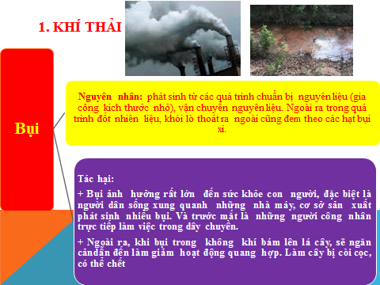
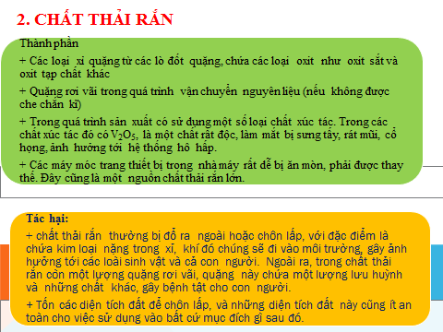

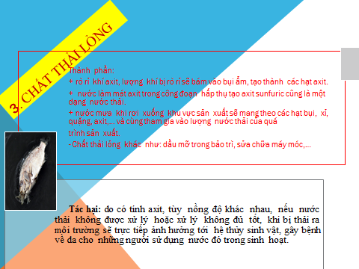

Nhóm 3:
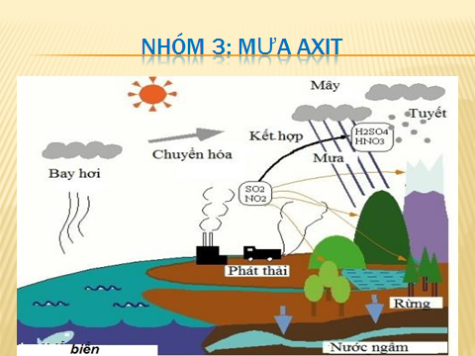

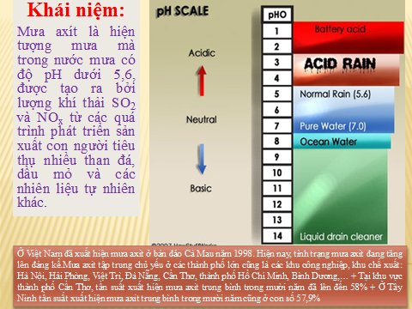
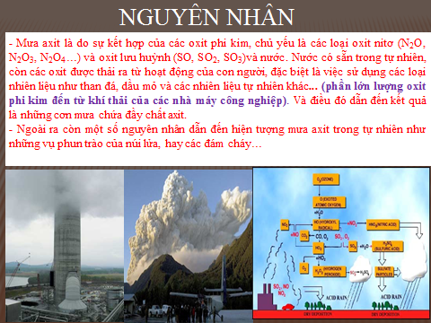

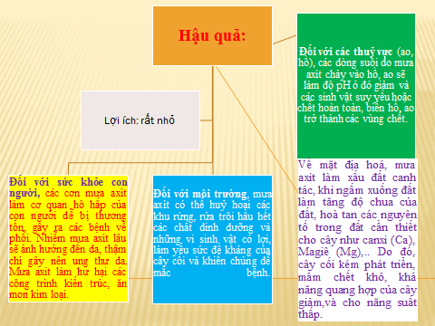
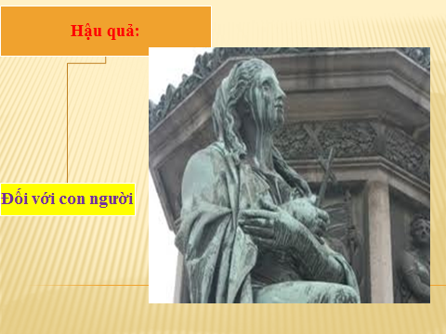

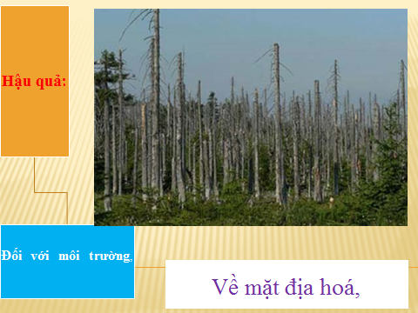
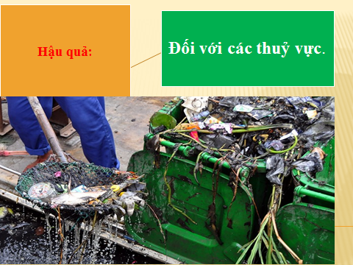

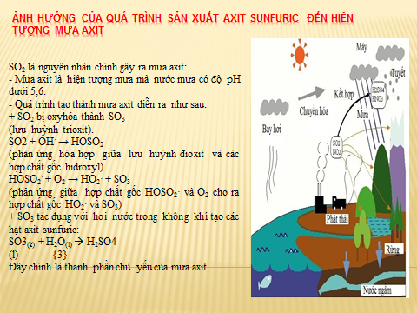

Nhóm 4:
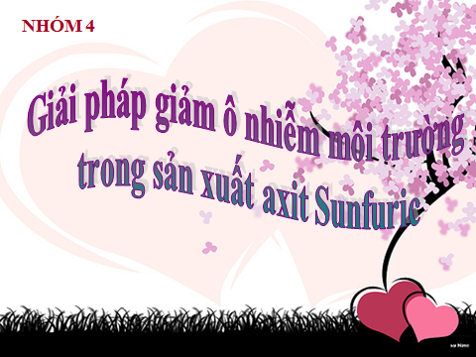

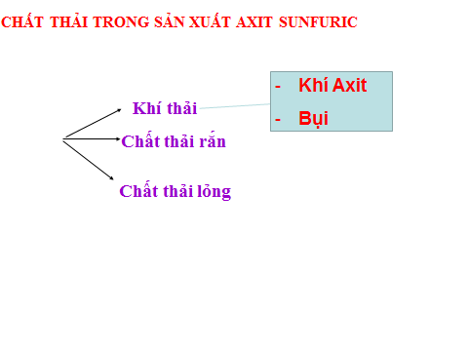
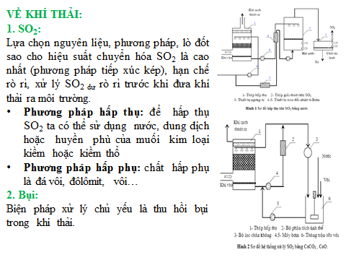

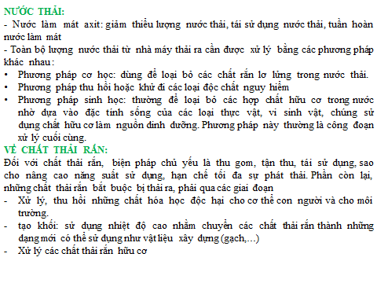
Sau khi khảo sát trên phiếu thăm dò, tổng hợp phân tích tôi rút ra kết luận như sau:
6. 1. Đối với giáo viên:
- Không gặp trở ngại khi dạy các tiết học dài và khó như tiết học tổng kết chương.
- Đạt được hiệu quả cao nhất trong quá trình giảng dạy mà không cần quá vất vả.
- Quản lý lớp tốt hơn.
- Khai thác triệt để khả năng tư duy, logic của học sinh.
- Rèn cho học sinh tính tự lực, làm việc độc lập có hiệu quả trong các tiết học.
6.2. Đối với học sinh:
- Học sinh hứng thú hơn so với tiết học lý thuyết thuần túy.
- Học sinh hứng thú hơn trong các tiết học nhờ sự kết hợp giữa kiến thức trừu tượng với liên hệ thực tế.
- Học sinh làm việc tích cực và có hiệu quả.
- Học sinh nhớ bài tốt hơn nhờ liên hệ thực tế.
- Học sinh yêu thích môn học hơn.
- Học sinh biết tạo tình huống và giải quyết tình huống trong các tiết học.
- Học sinh vận dụng tốt lý thuyết đã học vào giải quyết các bài tập cụ thể.
7. Giá trị khoa học của vấn đề nghiên cứu:
- Dựa trên những phân tích, chỉ ra những ưu nhược điểm, tính khả thi của việc đưa ra tiết dạy ứng dụng trong PPCT tự chọn môn Hóa học.
- Các nghiên cứu đã phân tích lý luận và khảo sát thực tế, đưa ra giải pháp để giáo viên giảng dạy tốt, chủ động trong quá trình áp dụng phương pháp mới.

PHẦN 3: KẾT LUẬN VÀ KHUYẾN NGHỊ

- Kết luận:
Quá trình thực hiện đề tài tôi đã thực hiện được những mục tiêu chính sau:
- Tìm hiểu cơ sở thực tiễn, lý thuyết về các phương pháp đổi mới trong dạy học. Đi sâu hơn về các phương pháp mới và đổi mới nội dung giảng dạy áp dụng cho tiết tự chọn.
- Tiến hành khảo nghiệm bằng cách thiết kế, sử dụng các tiết tự chọn môn hóa học nơi mình công tác, kiểm tra theo dõi thái độ làm việc của học sinh, hiệu quả tiết dạy trên cơ sở đánh giá khả năng tiếp nhận, ghi nhớ và vận dụng kiến thức, thái độ của học sinh sau mỗi tiết dạy và sau toàn bộ quá trình giảng dạy.
`- Đã khẳng định được hiệu quả của phương pháp. Đồng thời rút ra được những kinh nghiệm nhất định để sử dụng phương pháp giảng dạy này, kết hợp các phương pháp khác một cách phù hợp và hiệu quả.
2. Khuyến nghị:
Đây là một đề tài rộng, khoảng thời gian ngắn và kinh nghiệm còn hạn chế, tôi chưa khai thác triệt để giá trị của đề tài. Trong thời gian không xa, với các góp ý của đồng nghiệp và các cấp lãnh đạo, tôi hy vọng sẽ phát triển đề tài triệt để hơn. Áp dụng cho mọi đối tượng học sinh THPT, THCS và mở rộng sang các môn học khác.
Vì thời gian có hạn, kinh nghiệm bản thân chưa nhiều, đề tài của tôi hẳn còn nhiều thiếu sót. Rất mong nhận được ý kiến đóng góp của các cấp lãnh đạo, các bạn đồng nghiệp để đề tài của tôi hoàn thiện sâu sắc hơn. Tôi xin chân thành cảm ơn!

PHỤ LỤC
DANH MỤC TÀI LIỆU THAM KHẢO

TT | Tên tài liệu | Tác giả
1 | Sách giáo khoa Hóa học 10 | Nguyễn Xuân Trường  Nguyễn Đức Chuy  Lê Mậu Quyền  Lê Xuân Trọng
2 | Sách giáo khoa Hóa học 11 | Nguyễn Xuân Trường  Lê Mậu Quyền  Phạm Văn Hoan  Lê Chí Kiên
3 | Sách giáo khoa Hóa học 12 | Nguyễn Xuân Trường  Phạm Văn Hoan  Nguyễn Phú Tuấn  Từ Vọng Nghi  Đỗ Đình Rãng
4 | Sáng kiến kinh nghiệm: “sử dụng sơ đồ tư duy kết hợp công nghệ thông tin vào giảng dạy môn hóa học” | Phạm Thị Thu Huyền
5 | Tìm hiểu công nghệ sản xuất axit Sunfuric – các dòng thải đặc trưng. | Nguyễn Thu Trang - Trần Thị Hiền - Mai Thị Thu – Nguyễn Trần Hưng
6 | Một số trang mạng như… wikipedia, google, dantri, tai lieu.doc, kenh 14...

DANH MỤC VIẾT TẮT

TT | Thông tin đầy đủ | Viết tắt
1 | Phân phối chưng trình | PPCT
2 | Trung học phổ thông | THPT
3 | Trung học cơ sở | THCS
4 | Giáo viên | GV
5 | Học sinh | HS
6 | Hoạt động | HĐ

MỤC LỤC

TT | Tên đầu mục | Trang
THÔNG TIN CHUNG VỀ SÁNG KIẾN. |  | 1
PHẦN 1: TÓM TẮT SÁNG KIẾN. |  | 2
1 | 1. Hoàn cảnh nảy sinh sáng kiến. | 3
2 | 2. Mục tiêu. | 3
3 | 3. Đối tượng và phạm vi nghiên cứu. | 3
4 | 3.1. Đối tượng nghiên cứu. | 3
5 | 3.2. Phạm vi nghiên cứu. | 3
6 | 4. Phương pháp nghiên cứu. | 4
PHẦN 2: MÔ TẢ SÁNG KIẾN. |  | 5
7 | 1. Thực trạng. | 5
8 | 2. Ưu điểm nhược điểm. | 6
9 | 2.1. Ưu điểm. | 6
10 | 2.2. Nhược điểm. | 9
11 | 3. Giải pháp. | 9
12 | 3.1. Mục tiêu của giải pháp. | 9
13 | 3.2. Nội dung, cách thức thực hiện giải pháp. | 9
14 | 4. Đề xuất một số “tiết học ứng dụng” tích hợp trong PPCT tự chon Hóa học. | 11
15 | 4.1. Với PPCT tự chọn khối 10. | 11
16 | 4.2. Với PPCT tự chọn khối 11. | 12
17 | 4.3. Với PPCT tự chọn khối 12. | 13
18 | 5. Giáo án mô phỏng. | 14
19 | 6. Kết quả. | 22
20 | 6. 1. Đối với giáo viên. | 35
21 | 6.2. Đối với học sinh. | 36
22 | 7. Giá trị vấn đề nghiên cứu. | 36
PHẦN 3: KẾT LUẬN VÀ KIẾN NGHỊ. |  | 37
23 | 1. Kết luận. | 37
24 | 2. Khuyến nghị. | 37

SỞ GIÁO DỤC VÀ ĐÀO TẠO HAI DƯƠNG
TRƯỜNG: THPT CẨM GIÀNG II

Số phách

TÊN SÁNG KIẾN KINH NGHIỆM:
XEN KẼ TIẾT HỌC ỨNG DỤNG TRONG PPCT TỰ CHỌN HÓA HỌC

MÔN: HÓA HỌC
TÊN TÁC GIẢ ÔNG (BÀ): PHẠM THỊ THU HUYỀN

Xác nhận của nhà trường (ký, đóng dấu)

UBND TỈNH HẢI DƯƠNG
SỞ GIÁO DỤC VÀ ĐÀO TẠO

TÊN SÁNG KIẾN KINH NGHIỆM

XEN KẼ TIẾT HỌC ỨNG DỤNG TRONG PPCT TỰ CHON HÓA HỌC

MÔN: HÓA HỌC

KHỐI LỚP: 10, 11, 12

ĐÁNH GIÁ CỦA HỘI ĐỒNG CẤP NGÀNH
………………………………………………………………………………………………………………………………………………………………………………………………………………………………………………………………………………………………………………………………………………………………………………………………………………………………………………………………………………………………………………
ĐIỂM THỐNG NHẤT

Bằng số:………………………………
Bằng chữ:…………………………….
Giám khảo số 1:……………………………………………………
Giám khảo số 2 :……………………………………………………
Năm học 2015 – 2016

